ＶＲｅｃｏｒｄ（ｉ-ｍｏｄｅ音声情報サービス提供システム）を利用した
サービス提案集

－事業者様向け資料－

２０００／０６／２３
株式会社 回線媒体研究所

音声情報提供＋利用者の音声送信が可能な双方向音声サービス
- 競馬情報／電話投票サービス
- 懸賞応募サービス
- ラジオ番組メッセージ預りサービス
- 音声掲示板サービス
- 利用者参加型コンテンツ


■音声情報提供+ 利用者の音声送信が可能な双方向音声サービス■
レース案内と電話投票
競馬情報／電話投票サービス
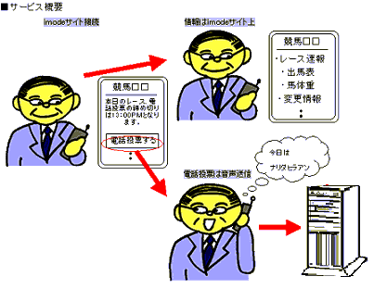

中高年層の所有率も高いｉｍｏｄｅ端末にて、競馬、競輪などの電話投票や投票内容照会、レース結果など音声とｉｍｏｄｅサイトと連携し、利用者に案内するサービスです。レース時に求められる結果速報など即時性の高い情報をいち早く利用者に提供できます。

- ２４時間・３６５日での対応が可能
- 利用者はｉｍｏｄｅサイトから投票申込が直接でき、既存の投票サービスに見られる操作などのわずらわしさがありません。
- 提供サービスの性格上、会員限定での運用は必須になりますが、会員データベースと
連動している為、非会員の利用はできません。
- 投票申込、投票照会は音声、情報提供はｉｍｏｄｅサイト上からといった既存音声サービスとｉｍｏｄｅサイトでのそれぞれの利点が活用できます。

■音声情報提供＋利用者の音声送信が可能な双方向音声サービス■
電話による懸賞応募は入力操作が省けて便利
懸賞応募サービス
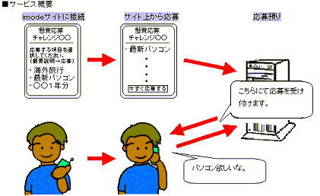

懸賞などの案内および応募を利用者の声にて受付るサービスです。利用者にとっては、応募する際に、携帯端末からの複雑な入力操作を省略する事が出来る為気軽に利用できます。

●２４時間・３６５日での対応が可能
- 利用者はｉｍｏｄｅサイトから声による懸賞応募ができるため、応募用フォームの入力操作などのわずらわしさがありません

■音声情報提供+ 利用者の音声送信が可能な双方向音声サービス■
番組紹介サイトからリスナーの声で番組参加
ラジオ番組メッセージ預りサービス

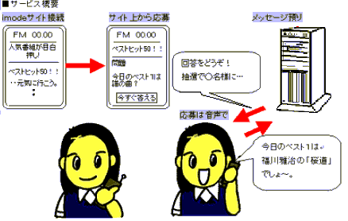

ラジオ番組などの紹介サイトと連動し、リスナーからの意見、感想、番組内で取り上げた内容に関するコーナーへの参加窓口として利用者の声を預るサービスです。

- 番組紹介などの情報や会員限定の告知などはｉｍｏｄｅサイト上で、番組内でのコーナーの参加受付や感想、プレゼント応募窓口を音声受付とする事で、利用者の応募フォームへの入力操作などのわずらわしさがありません。
- サービス提供側は、番組内のコーナーにて募集した利用者の声を直接、番組内で利用
する事が可能です。

■音声情報提供+ 利用者の音声送信が可能な双方向音声サービス■
利用者同士の情報を音声で交換する①
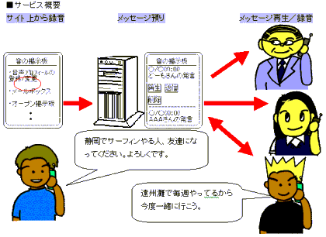
音声掲示板サービス

今やインターネットの世界では掲示板やチャットといった新しいコミュニケーションツールが定着しています。このサービスでは、掲示板と電話を融合した今までにないコミュニケーションツールとして音声掲示板を取り上げてみました。

- 携帯電話からの文字入力操作はわずらわしさが付き物ですが、利用者の声を再生／録音する事で操作性を簡略化。
- 利用者の声によるメッセージは電子メールとは違う微妙なニュアンスが伝わります。
- 通常のチャット、掲示板とはまた異なるコミュニケーションツールとして様々な使用方法が考えられます。
●会員データベースと連動している為、第三者による悪用や情報の漏洩の心配はありません。

■音声情報提供+ 利用者の音声送信が可能な双方向音声サービス■
利用者同士の情報を音声で交換する②
利用者参加型コンテンツ

○アマチュアミュージシャン楽曲応募／試聴サイト
利用者の曲を受付け、試聴可能なサイト。

○カラオケ大会サイト
利用者の歌声を受付け、その他の利用者が試聴し、投票にて優勝者を決める

- その他ご利用提案などございましたらご相談に応じます

ご意見、お問い合わせは

株式会社 回線媒体研究所

〒４３３－８１１２
静岡県浜松市初生町１０８４－２
FAX ０５３－４３１－０５２６
E-Mail yuki@lmr.gr.jp

本システムに関するお問い合わせはFAXまたはE-Mailでお願いします

